Базя
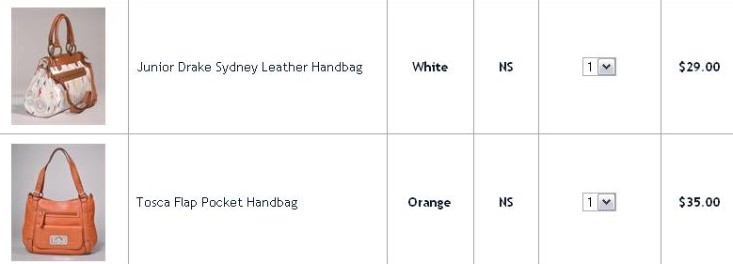
Итого: 64$ *1,1 *31,5 = 2218руб
Доставка по США: бесплатная.
К оплате: 2218руб

